Nové Subaru Outback má nejlepší výsledek
z letošních bezpečnostních testů EuroNCAP*

- Subaru po deváté za sebou získalo nejvyšší hodnocení pěti hvězdami v bezpečnostních testech EuroNCAP*1.
- Nejnovější generace asistenčního systému Eyesight získala 95% hodnocení za svoji činnost a pomohla Outbacku k tomu, aby v této disciplíně získal nejlepší hodnocení napříč všemi segmenty*2 a současně obdržel nejlepší hodnocení ze všech vozů Subaru.
- Outback získal 84 % bodů v kategorii ochrana chodců, což je nejlepší výsledek v rámci všech automobilových segmentů*3, jde také o nejlépe hodnocené Subaru.
- Outback získal 89 % v ochraně dětí, což je nejlepší výsledek testu ve třídě velkých rodinných vozů*4.

Zaventem, 8. září 2021 – Subaru Europe, dceřiná společnost Subaru Corporation, dnes oznámila, že nový Outback (v evropské verzi) získal v rámci evropských bezpečnostních testů EuroNCAP 2021 maximální celkové pětihvězdičkové hodnocení. Outback zaznamenal vynikající výsledky ve všech čtyřech oblastech hodnocení (dospělí, děti, chodci, asistenční systémy), které výrazně převyšují minimální požadovanou hranici. Dosáhl také velmi vysokého celkového průměrného skóre.
V oblastech asistenčních systémů*2 a ochrany chodců*3 nový Outback zaznamenal nejvyšší skóre, jakého kdy nějaké Subaru dosáhlo. Tyto výsledky znamenají napříč segmenty nejvyšší dosažené skóre podle aktuálních nejnáročnějších kritérií. Outback zároveň zaznamenal nejvyšší hodnocení v testech ochrany dětí ve voze, a to ve své třídě velkých rodinných vozů, opět podle nejnovějších zkušebních protokolů*4.

Tyto výsledky odrážejí pověst značky Subaru, která vyrábí vozidla navržená tak, aby poskytovala nejvyšší úroveň bezpečnosti.
Nový Outback je vybaven nejnovější generací asistenčního systému EyeSight, vyvinutého přímo u Subaru pro prevenci kolizí. Ke své činnosti využívá dvojici kamer, které mají v nejnovější generaci téměř dvojnásobné zorné pole. Nový software pro rozpoznávání obrazu je nyní schopen poskytnout 11 standardně dodávaných bezpečnostních funkcí: pokročilý adaptivní tempomat s funkcí udržování uprostřed jízdního pruhu, asistent pro nouzové udržování v jízdním pruhu, rozpoznávání dopravních značek s inteligentním omezovačem rychlosti, varování před opuštěním jízdního pruhu s vibracemi volantu, prevence opuštění jízdního pruhu (rozpoznává i okraje jízdního pruhu, jako je tráva či okraj vozovky) a přednárazový brzdový systém s rozšířenou podporou pro předcházení kolizím na křižovatkách.
Komplexní soubor bezpečnostní výbavy Outbacku zahrnuje také automatické brzdění při couvání, systém hlídání mrtvých úhlů zpětných zrcátek, upozornění na obsazená zadní sedadla a multifunkční kamerový systém: kamery pro přední/zadní/boční pohled pro bezpečnější jízdu, které zlepšují výhled z vozu.
Nový Outback je vybaven také systémem monitorujícím řidiče, tedy technologií Subaru pro rozpoznávání obličejů, jež řidiče upozorní na pocit únavy nebo rozptýlení při řízení.
Nový Outback je postaven na globální platformě Subaru, která se vyznačuje větším podílem vysokopevnostních ocelí na skeletu karoserie. Tím je karoserie lehčí a současně poskytuje o 40 % lepší ochranu při čelním, bočním a zadním nárazu. Poskytuje také účinnější absorpci nárazové energie a její efektivnější přenos. Karoserie byla podstatně zesílena novým rámovým řešením podlahy s dodatečnými výztuhami, což dále zvyšuje špičkovou úroveň bezpečnosti nového Subaru Outback.

*: Nezávislá agentura složená z evropských vlád a evropských motoristických a spotřebitelských organizací.

*1: U modelů testovaných v letech 2009–2021.

2*: Výsledek testů asistenčních systémů Subaru Outback: 95 % v nejnovějším hodnocení Euro NCAP (2020–2022),
pro testy asistenčních systémů.

3*: Výsledek ochrany chodců Subaru Outback: 84 % v nejnovějším hodnocení Euro NCAP (2020–2022),
nejvyšší skóre ze všech segmentů podle nejnovějšího platného testu pro ochranu chodců.

4*: Výsledek ochrany dětí Subaru Outback: 89 % v nejnovějším hodnocení Euro NCAP (2020–2022),
nejvyšší skóre ve svém segmentu velkých rodinných vozů podle nejnovějšího platného testu pro ochranu dětí.
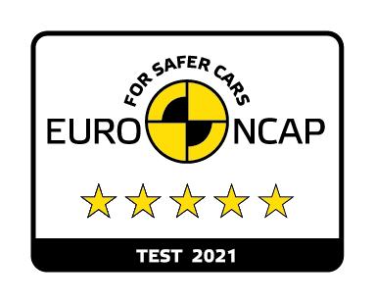

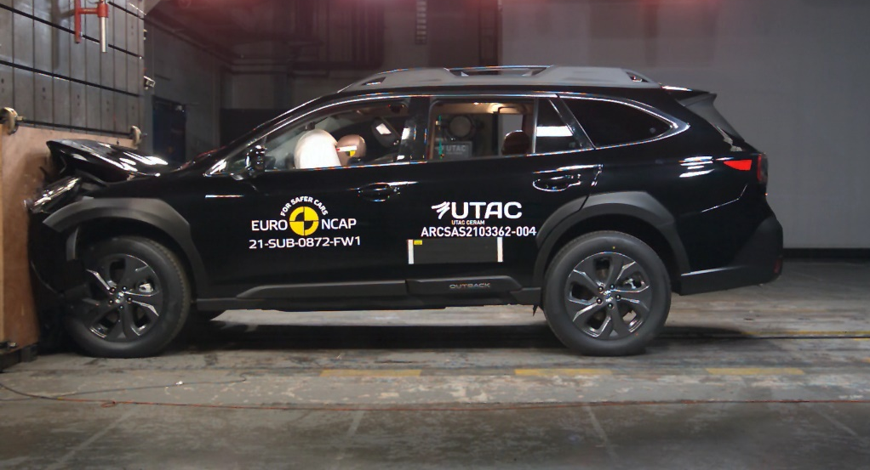
Euro NCAP Logo 5 Stars for Test 2021
Nárazový test Euro NCAP Subaru Outback (evropská verze)
Kontakt: Zdeněk Zikmund
SUBARU ČR
zdenek.zikmund@subaru.cz

###

O společnosti Subaru Corporation
Koncern Subaru Corporation (do dubna roku 2017 nesla společnost název Fuji Heavy Industries Ltd. (FHI)), výrobce automobilů Subaru, je předním japonským výrobcem s dlouhou historií technologických inovací, které se opírají o zkušenosti z letecké divize. Výroba automobilů je jedním z hlavních pilířů koncernu, ale i ostatní divize Subaru Corp. – Aerospace, Industrial Products a Eco Technologies – nabízejí širokou paletu produktů od motorových agregátů přes generátory, vozy technické údržby po malá letadla, základní komponenty osobních letadel či větrem poháněných generátorových systémů. Subaru Corp. si vydobyla celosvětové uznání za technologii stálého pohonu všech kol AWD a ploché motory Subaru Boxer s protiběžnými písty. Firma je rovněž na špici vývoje ekologických technologií a zasazuje se o celosvětovou ochranu životního prostředí.

